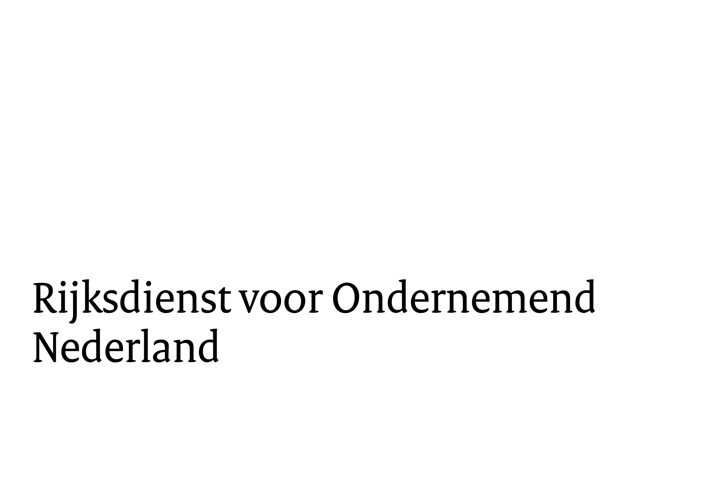
Modelplan voor kennisverspreiding
Onderzoeksprojecten en showcases Circular Plastics NL

Dit formulier is een verplichte bijlage bij een subsidieaanvraag in de subsidieregeling Circular Plastics NL.

Titel
Geef hier de titel van het project, zoals aangegeven op het aanvraagformulier.
Klik of tik om tekst in te voeren.

Onderwerp waarvoor subsidie wordt aangevraagd
Geef aan of het project een onderzoeksproject of een showcase is en om welk onderwerp (nummer + titel) het gaat – deze onderwerpen staan vermeld in de regeling en in de handleiding.
Klik of tik om tekst in te voeren.

Overzicht van projectdeelnemers en essentiële uitbestedingsrelaties
Geef een overzicht van de deelnemers en uitbestedingsrelaties en hun rol(len) in het project.
Klik of tik om tekst in te voeren.

Plan voor kennisverspreiding
- Geef aan welke inhoudelijke resultaten en geleerde lessen gedeeld worden met partijen binnen en buiten het project, tijdens de looptijd van het project en daarna.
- Geef aan hoe de opgedane kennis/resultaten van het project actief verspreid worden, binnen en buiten het project. Beschrijf hoe u borgt dat anderen kunnen leren van de projectresultaten.
- Geef aan wie de doelgroepen zijn met wie deze kennis gedeeld wordt. Beschrijf daarbij zowel andere potentiële gebruikers van de technologie als relevante R&D programma’s.
- Geef aan hoe u de kennisdeling met de Stichting Circular Plastics NL en met partners in het Nationaal Groeifonds programma Circular Plastics NL vormgeeft.
- Geef concreet aan welke communicatiekanalen en -methoden worden gebruikt, inclusief die van de Stichting Circular Plastics NL.
- Geef aan welke momenten er zijn voor evaluatie en reflectie.
- Geef duidelijk aan welke IPR-afspraken binnen het consortium zijn gemaakt (o.a. rechthebbende, vergoedingen, licenties).
- Bij een pilot- of demoproject: geef aan hoe kennisoverdracht bijdraagt aan de opschaling van de technologie binnen 5 jaar na afloop van de pilot.
Tips:
- Let op: onderzoeksorganisaties mogen IPR alleen tegen een marktconforme vergoeding beschikbaar stellen aan ondernemers. Als onderzoeksorganisaties deelnemen, moeten
afspraken vastliggen in een getekende samenwerkingsovereenkomst. U mag pas starten nadat die overeenkomst getekend is.
- Wees concreet: geef bijvoorbeeld duidelijk aan welke resultaten u gaat delen, hoeveel bijeenkomsten u verwacht te houden, welke vakbladen u wilt inzetten, welke doelgroepen u
wilt benaderen en hoe en wat het bereik daarvan is. De beoordeling hiervan is onderdeel van
het criterium ‘de kwaliteit van het plan voor kennisverspreiding’.
- Voor alle aanvragen is dit een apart beoordelingscriterium (onderzoeksprojecten in showcases). Een aanvraag wordt afgewezen als het plan voor de kennisverspreiding van onvoldoende
kwaliteit is.

